大连市建筑装饰行业协会

2021年大连市建筑装饰行业诚信企业评选办法
一、评选背景
按照国家民政部、中央编办、发展改革委、工业和信息化部、商务部、人民银行、工商总局及全国工商联八部委办局下发的《关于推进行业协会商会诚信自律建设工作的意见》（民发【2014】225号）,大连市建筑装饰行业协会为了规范全市建筑装饰行业市场秩序，促进行业自律，提升企业管理水平，构建信用和谐的行业发展环境，与大连市企业信用研究会联合组成了大连市建筑装饰行业信用体系建设领导小组，在全市建筑装饰行业企业开展信用档案建设、信用评级工作。
自2006年至2021年，行业企业信用评级工作协会已连续开展了15年，期间有百余家装饰企业成为行业信用企业，为行业信用建设做出了贡献。同时，协会为信用企业进行广泛的宣传并在参评各种奖项中，给予优先推荐或考虑，让信用企业在经营中受益。
二、评级流程
签订委托 →准备材料 → 现场评估（新评）、收集资料 → 撰写报告 → 领导小组审核通过 → 媒体公示→制作牌匾证书、打印报告→总结大会、颁发牌匾证书→媒体、协会会刊等宣传
三、信用级别
行业信用评级的级别借鉴国际惯例，采用三等九级制。分别用AAA、AA、A、BBB、BB、B、CCC、CC、C等符号表示，释义如下：

级别 | 计分范围 | 释义
AAA | ≥90 | 信用卓越。企业信用程度高、债务风险小。
AA | ≥80＜90 | 信用优良。企业信用程度较高，债务风险较小。
A | ≥70＜80 | 信用尚佳。企业信用程度良好，在正常情况下偿还债务没有问题。
BBB | ≥60＜70 | 信用较好。企业信用程度一般，偿还债务的能力一般。
BB | ≥50＜60 | 信用一般。企业信用程度较差，偿债能力不足。
B | ≥40＜50 | 信用较差。企业的信用程度差，偿债能力较弱。
CCC | ≥30＜40 | 信用很差。企业信用很差，企业盈利能力和偿债能力很弱。
CC | ≥20＜30 | 企业信用极差，企业已处于亏损状态，对投资者而言具有高度的投机性，没有偿债能力。
C | ≥10＜20 | 没有信用。企业无信用，企业无力偿还债务本息，亏损严重，频临破产。

- 评级与发证机构
行业信用评级委托第三方有资质、有经验、有能力的大连北超信用管理咨询有限公司独立评价。
信用评级结果的牌匾、证书发证机构为大连市建筑装饰行业信用体系建设领导小组。
五、牌匾证书样式
牌匾
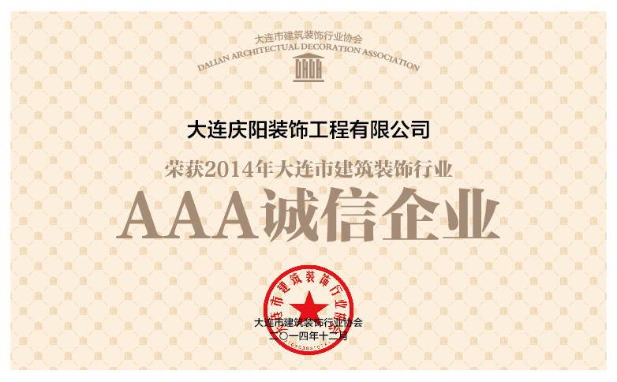
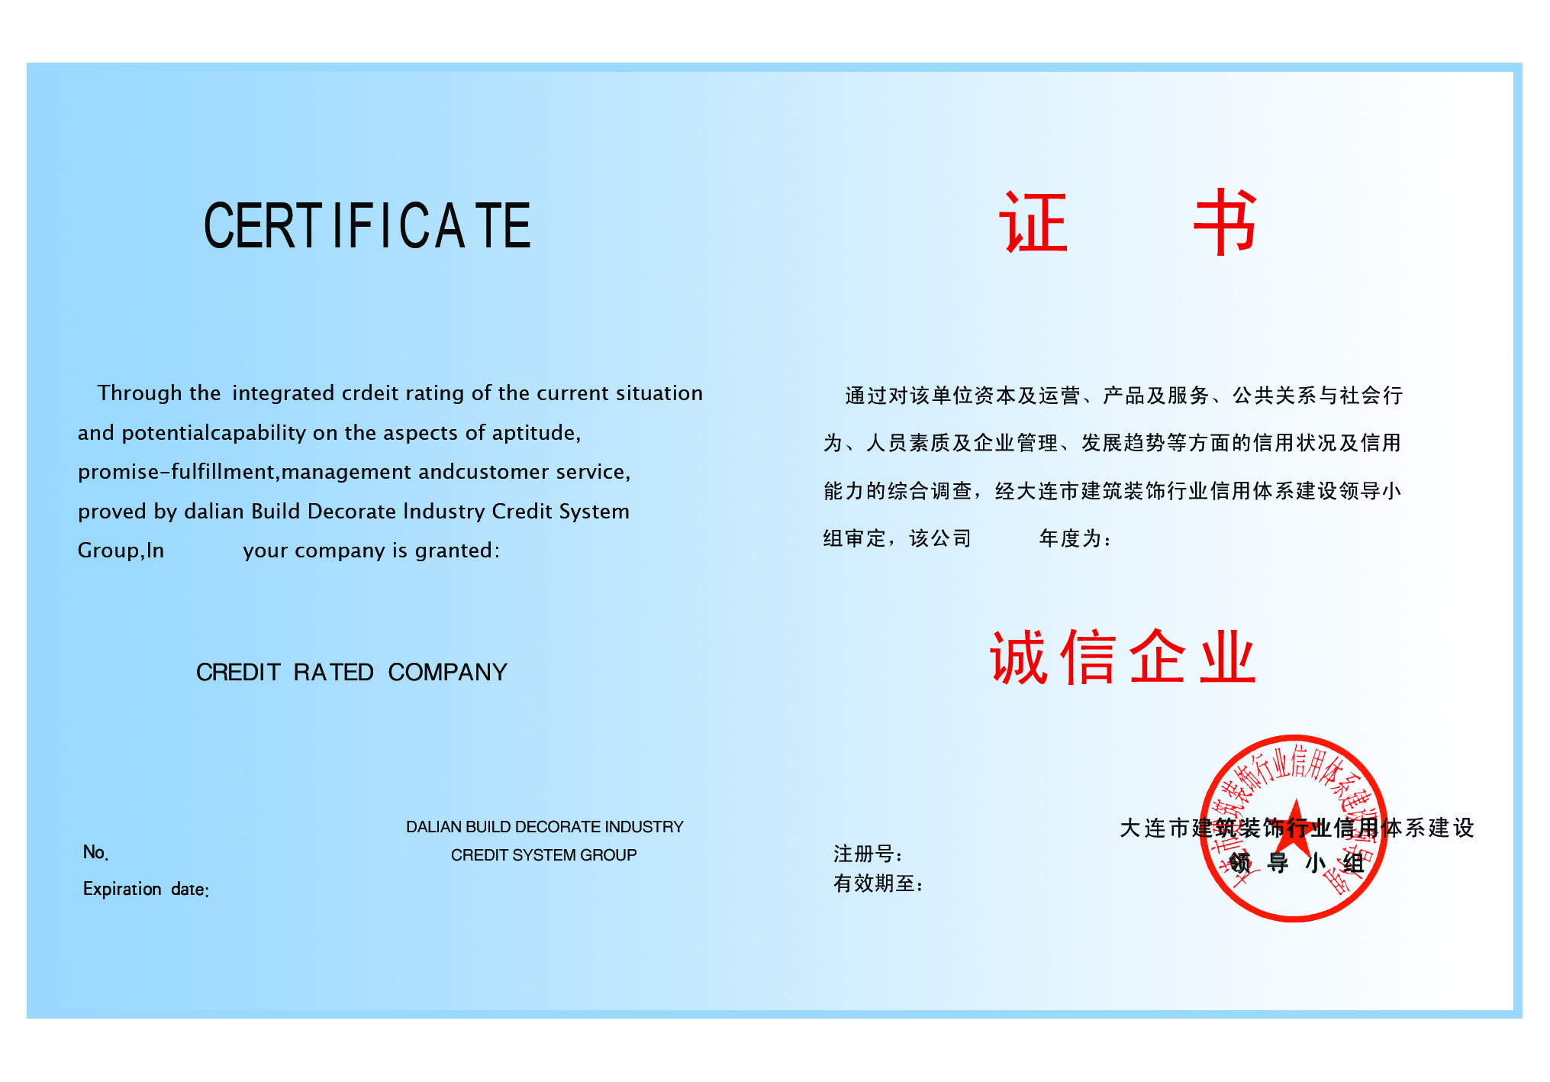
证书

- 评级结果有效期
行业信用评级结果有效期为二年。到期进行续评。
- 收费标准
行业信用评级收费标准为：新评企业3500元/户，续评企业为 3000元/户。
八、参加评级企业应准备资料（新评企业）
1、企业信用等级申报表；
2、承诺书；
3、营业执照、企业代码证书、税务登记证书及企业资质证书副本；
4、企业各类人员职称证、资格证、安全员证、技工证；
5、企业安全生产许可证副本；
6、质量管理体系、环境保护体系、安全生产体系认证证书；
（以上材料请准备正本及复印件，其中5、6项没有不用提供）
7、企业情况介绍，内容包括：
（1）基本情况：成立时间、经营范围、企业成立以来的业绩情况、职工人数、专业技术人员状况、已完成建筑装饰项目（地理位置、环境、档次、销售率、客户满意度）、企业发展趋势等；
（2）建筑装饰项目的规模、施工质量及服务的可靠性；
（3）企业管理状况（模式）、经营思想、文化理念、对社会的承诺、企业对社会的贡献（扶贫、赈灾、帮困、助学等）；
（4）企业组织机构框架图。
8、法定代表人简介（见附表）；
9、千二年年财务报表或审计报告（备总帐、明细帐）；
10、纳税申报表、税收缴款书；
11、劳动保险、医疗保险、住房公积金缴纳情况；
12、荣获各种荣誉证书复印件或牌匾照片；
13、企业管理规章制度；
14、企业介绍或企业画册；
15、企业名称、中英文对照。

附表
表1：企业法定代表人简介
表2：企业管理人员名单
表3：企业技术工人持证上岗名单
表4：前一年完工工程项目表

九、联系方式
联系地址：大连市沙河口区凌河街10号
联系人： 何丹
联系电话：0411-84572980

大连市建筑装饰行业信用体系建设领导小组
2021年 12月30日

